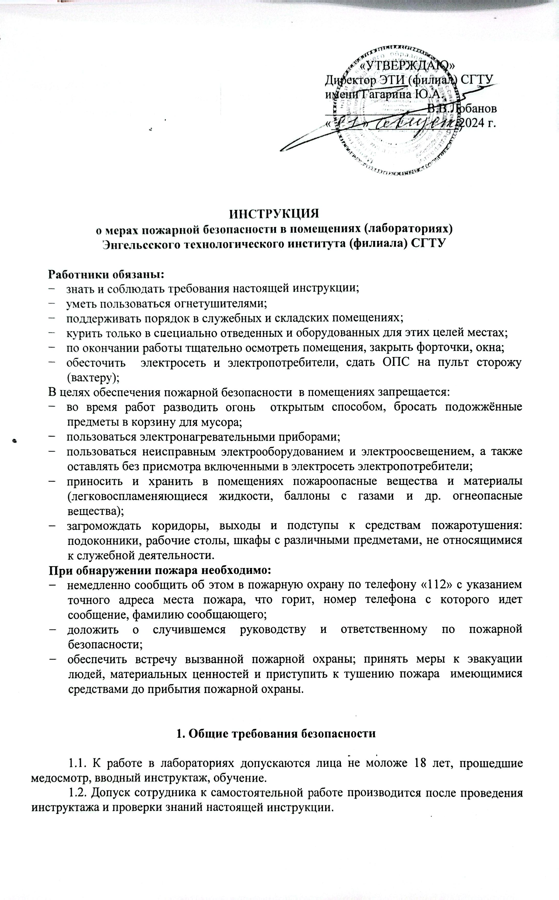

1.3. Исполнение требований настоящей инструкции обязательно для всех сотрудников кафедры.
За невыполнение требований данной инструкции виновные несут ответственность в дисциплинарном порядке.

2. Правила пожарной безопасности

2.1. Работа в химических лабораториях связана с повышенной пожарной опасностью вследствие необходимости применения не только легковоспламеняющихся в горючих жидкостей, концентрированных кислот и др. химических реактивов.
2.2. Работающие должны знать основные свойства используемых ими в работе реактивов. Особое внимание должно быть обращено на пожаро- и взрывоопасные характеристики веществ, способность их к образованию взрывоопасных смесей с другими реактивами. Персонал должен уметь принять эффективные меры к ликвидации возможных пожаров в начальной стадии развития.
2.3. Каждый сотрудник должен соблюдать правила пожарной безопасности, инструкции, регламентирующие его работу, и выполнять только ту работу, которая ему поручена.
2.4. Для каждой лаборатории должны быть установлены предельно допустимые нормы наличия химических реактивов. Общий запас одновременно хранящихся ЛВЖ, не должен превышать суточной потребности.
2.5. Хранение ЛВЖ и ГЖ на рабочем месте допускается только в закрытой небьющейся таре.
2.6. Все работы, связанные с возможностью выделения пожароопасных паров и газов, должны проводиться в вытяжных шкафах, в которых не должно быть лишних хим.реактивов, лабораторной посуды и приборов.
2.7. Лабораторная мебель и оборудование следует устанавливать так, чтобы они не препятствовали эвакуации людей, а подходы к средствам пожаротушения не были захламлены и загромождены.
2.8. В химических лабораториях не допускается:
- мытье полов органическими растворителями;
- оставлять на рабочем месте промасленные тряпки и бумагу, чтобы не произошло их самовозгорание;
- сушка на отопительных приборах спецодежды, хим. Реактивов и др.
2.9. Помещения химических лабораторий должны быть обеспечены первичными средствами пожаротушения – огнетушитель, кошма, песок и пожарной сигнализацией.
2.10. При эксплуатации электроустановок запрещается:
- использовать неисправное электрооборудование и приборы, а также эксплуатировать провода и кабель с поврежденной изоляцией;
- пользоваться поврежденными розетками и электровилками;
- пользоваться электроплитками без подставок из негорючих материалов;
- оставлять без присмотра электронагревательные приборы.
2.11. Курение в хим. Лабораториях запрещено.
3. Действия в случае пожара:
3.1. Причины, способствующие быстрому распространению пожара:
- содержание на небольших площадях значительного количества горючих и негорючих химических веществ, окислителей и др. хим. Реактивов;
- хранение в непосредственной близости несовместимых веществ. Например, нитраты металлов образуют с горючими веществами смеси, чувствительные к удару и нагреванию;

